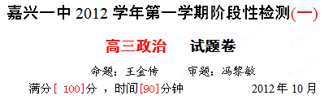
试卷Ⅰ
一、选择题(在每小题列出的四个选项中，只有一项是最符合题目要求的。每小题2分，共60分)
1．某人三年前在外汇投资市场上按1美元兑换8元人民币的汇率换得10 000美元，现在美元兑换人民币的汇率下跌了20%。他又将10 000美元换回人民币。在不考虑其他因素的条件下，此人
A．损失了人民币16 000元[来源:学&科&网Z&X&X&K]B．减少了人民币损失16 000元
C．损失了美元1 600元D．减少了美元损失1 600元
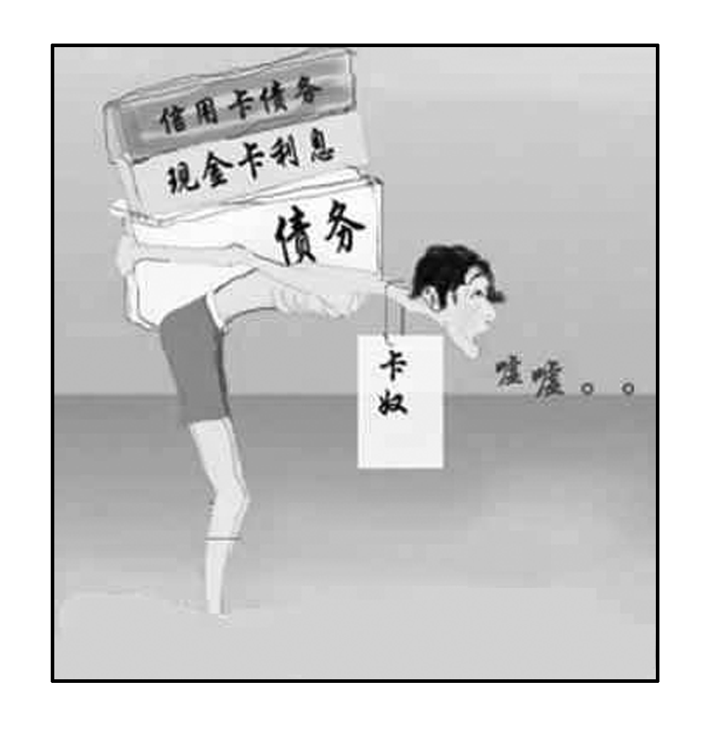
2．下面漫画《卡奴》中情况的存在对银行等发卡机构的警示是
①一定要对申领信用卡的客户的资信状况进行认真调查，以规避金融风险 ②少发放可透支的信用卡
③不可以让一人申领多张信用卡
④严格申领程序，防止发卡的随意性
A．①③ B．②④ C．①② D．①④
3．下列财经新闻中,可以用下图中由Q₁点到Q₂点运动来正确描述解释的是
A．贵阳市市统计局监测发现，受主产区干旱减产影响，超市里鲜玉米每公斤价格涨了2元
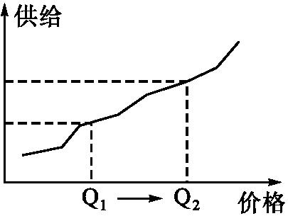
B．某日报报道,空心菜每500克售价从2元上涨到3.5元,城市周边菜农纷纷抢种蔬菜
C．商务部表示,4月中旬以来全国生猪及猪肉价格恢复性上涨,且涨幅有扩大趋势
D．工信部报告,今年第二季度我国钢材进出口回升,钢材价格持续上涨
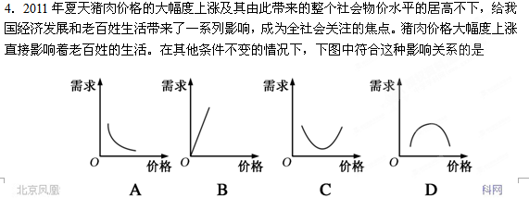5．据香港《文汇报》2011年10月2日报道，香港旅游发展局及旅游业议会预计，在“十一”长假短短7天内内地客在港的消费额将高达42亿元。不少内地客迫不及待，于香港8号台风期间已“抢闸”访港，冒着风雨“血拼”。近年来中国“扫货团”对国外店铺的“进攻”乐坏了当地商家。去年仅在美国，中国游客购买高档商品就消费了460多亿元人民币。造成这一经济现象的原因可能有
①部分国人虚荣和崇洋媚外心理所致②国内产品的质量和品质与境外商品存在很大差距
③国内市场管理混乱，假冒伪劣产品充斥市场④人民币升值和国内通胀压力增大
A．①② B．②③ C．②④ D．①④
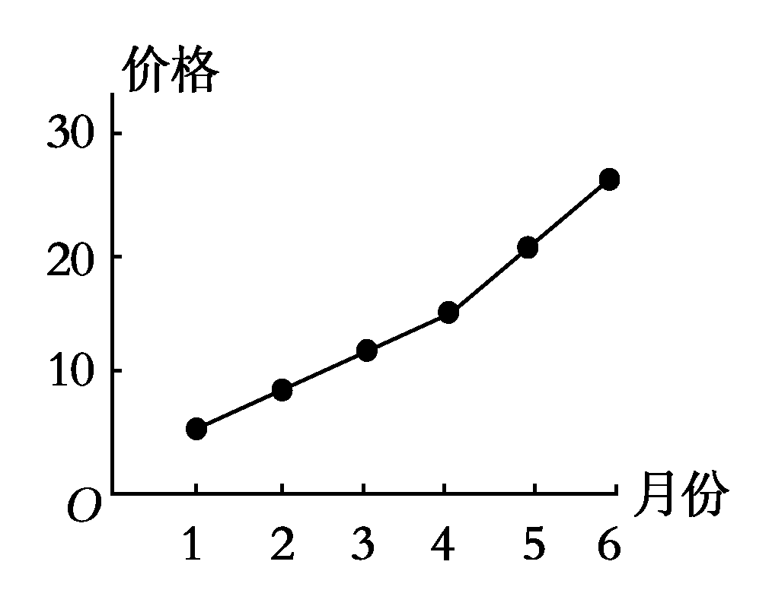
6．图中描述的是2010年1～6月某商品的价格走势，根据该图下列理解错误的是
A．生产者可能会扩大该商品生产B．该商品很可能供不应求
C．该商品的互补商品需求量会有所增加
D．该商品的替代商品需求量会有所增加
7．中东有石油，中国有稀土。作为全球稀土出口主要国家，我国却长期遭遇稀土被贱卖和混乱出口的局面。前几年，稀土只卖“白菜价”，没有使我国资源优势转化为经济优势。随着产业整合、生产秩序整顿和出口配额缩减，我国稀土产品市场价格稳步攀升。促使价格攀升的因素是：
①政策调整导致供给量减少 ②买方市场形成导致竞相购买
③资源稀缺决定商品的高价值 ④商品价值决定价格的理性回归
A．①② B．①④ C．③④ D．②③
8．城市交通工具的票价往往对儿童和老人实行优惠价，你认为这样做的经济学依据是
A．我们具有尊老爱幼的光荣传统 B．儿童和老人对交通工具的需求弹性较大
C．儿童和老人对交通工具的需求弹性较小D．儿童和老人对交通工具的需求不够稳定
9．2011年5月20日，中华环保联合会在北京正式启动“2011绿色家庭评选公益活动”，并发行绿色消费券，对在家庭环保方面有创意、有贡献的家庭进行表彰，以促进绿色消费，推动节能减排。从生产与消费的辩证关系角度看，该做法有利于
A．引导消费者树立绿色消费观 B．提高消费者的消费水平
C．促进绿色产业的发展 D．增强社会成员的环保意识
10．人们把我国实施“菜篮子”工程的成功经验概括为：要想填满“菜篮子”，必须搞好“菜园子”和“菜摊子”。这表明
A．满足消费必须发展生产 B．生产与消费不可分割，二者互相起决定作用
C．生产、交换、消费是再生产中相互联系的重要环节
D．分配和交换是连接生产与消费的桥梁和纽带
11．为期184天的上海世博会，总计7 308.44万人次参观了世博园，其中海外游客超过350万人次。世博会对上海GDP的贡献值达5%，受其影响，第三产业在上海的GDP比重上升至60%，创下新高。这说明
①消费是经济发展的根本动力 ②消费对产业升级具有带动作用
③消费是拉动经济增长的重要力量 ④生产决定了消费的方式和水平
A．①② B．②③ C．③④ D．①④
12．2011年12月9日，《中华工商时报》载文《绿色经济要靠企业家付诸行动》指出，新能源政策需要约束机制。眼下说得最多的就是节能减排，作为一个企业，最重要的是要有社会责任感。这表明
A．企业是国民经济的细胞，是市场的主体B．企业生产的目的是为了满足人们的需求
C．企业的社会责任对企业的发展至关重要D．企业生产经营应以承担社会责任为目的
13．著名诺贝尔奖获得者赫伯特·西蒙曾经指出：“随着信息的发展，有价值的不再是信息，而是注意力。硬通货不再是美元，而是关注。”在信息爆炸和产品丰富的经济社会中，最重要的资源既不是传统意义上的货币资本，也不是信息本身，而是大众的注意力。如何抓住消费者注意力这种稀缺的商业资源，便成为企业营销成败的关键。这对企业经营者的有益启示是
A．企业生产的根本出发点是取得较好的经济效益
B．企业之间竞争成败的关键之一是信息是否畅通准确
C．企业应通过多种方式吸引大众，培养潜在的消费者
D．企业必须拥有能引导消费市场的全部经济资源
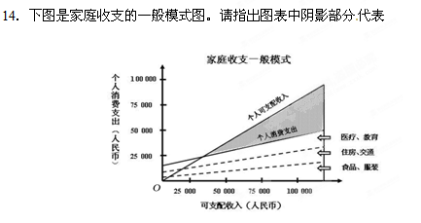
A．储蓄 B．投资 C．保险 D．现金
15．目前，中国国内黄金价格随世界黄金市场的走暖而持续上扬，加上人们对通货膨胀的心理预期，黄金成为投资者投资、收藏的珍品。对于黄金成为投资、收藏的珍品的原因，下列认识正确的是
①购买黄金是一种投资渠道，可以带来一定收益 ②从买卖黄金中获得收益是合理、合法的收入 ③购买、收藏黄金已成为规避投资风险的有效方式 ④购买、收藏黄金可以有效治理通货膨胀
A．②④ B．①③ C．③④ D．①②
16．J省《高速公路条例》规定，为了保障车辆正常通行，高速公路收 费道口的待交费车辆排队超过200米得，应当免费放行。这一条例的实施，对高速公路经营者和消费者可能产生的积极效应有
①提高经营者的管理服务质量，赢得市场信誉②增加单位时间车辆通行数量，提高经济收益
③加快消费者车辆的通行速度，提高出行效率④保持消费者车辆的通行畅通，节省过路费用
A．①②③ B. ①②④ C. ①③④ D. ②③④
17．2005-2009年，广东居民人民币储蓄存款余额从19051亿元增至31346亿元，若其间伴随如下变化：
①利息税税率上升 ②利息率上升 ③居民收入上升 ④消费上升 ⑤储蓄机构增加
其中导致储蓄增长的原因是
A．①② B．①④ C．②③ D．④⑤
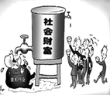
18．下面漫画反映的经济现象是
A．我国社会分配不公平的现象依旧存在B．我国的产业结构不合理C．提高劳动报酬在初次分配中的比重
D．要创造条件让人民群众拥有更多的财产性收入
19．2011年6月30日，十一届全国人大常委会表决通过了个人所得税法的修改。决定从该年9月1日起，个税起征点从现行的2 000元提高到3 500元。上调个税起征点有利于
A．增加国家税收，完善分配制度B．扩大就业，改善各阶层生活福利
C．刺激居民消费，促进经济增长D．调节个人收入，消除收入差距
20．下图是2010年10月～2011年10月我国居民消费价格指数变动表。要解决下图反映的问题，政府应该
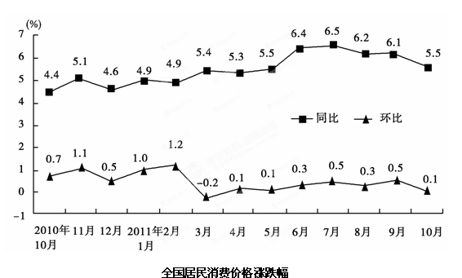

①提高银行存款利率，则居民存款增多，消费需求降低，商品价格水平下降
②促使人民币升值，则商品出口量增加，外汇流入量减少，商品价格水平下降
③征收消费税，则消费者负税增加，消费需求减少，商品价格水平下降[来源:学。科。网]
④扩大财政投资，则社会生产规模扩大，单位商品价值量减少，商品价格水平下降
A．①④ B．①③ C．②③ D．③④
21．据财政部农业司有关负责人介绍，从目前的投入情况来看，2011年中央财政对“三农”方面的投入规模将在年初预算安排9 884.5亿元的基础上进一步加大，最后全年对“三农”的投入规模首次达到了1万亿元。这主要体现了国家财政
A．是促进社会公平，改善人民生活的物质保障 B．是国家的收入和支出
C．具有促进国民经济平稳运行的作用 D．具有促进资源合理配置的作用
22．2011年我国实施稳健的货币政策，把好流动性这个总闸门，更好地服务于保持经济平稳较快发展。下列措施中，属于运用货币政策调控经济运行的是
A．适当控制信贷规模、优化信贷结构 B．提高农村低收入人口的扶贫标准
C．提高小麦和稻谷的最低收购价 D．实行结构性减税和推进税费改革
23．为进一步促进人才的合理流动，增强市场配置人才的基础性作用，扬州市人才市场举办了“综合类大型人才供需洽谈会”。之所以要充分发挥市场在资源配置中的基础性作用，是因为
①市场能及时、灵活地反映供求变化，传递供求信息 ②市场能实现效率和公平的统一
③市场能对资源利用作出合理规划 ④市场能调动商品生产者、经营者的积极性
A．①② B．②③ C．③④ D．①④
24．2011年10—12月，北京、上海等地的一些新楼盘大幅降价促销，引发部分预购房业主的不满。一些要求“补偿”甚至“退房”的业主，因诉求未达，选择了打砸售楼处等过激行为泄愤。对此现象，正确的认识是
①业主的诉求可以理解，因为他们“还未收楼，数十万的首付钱就瞬间蒸发了”
②业主的行为是错误的，因为业主的行为违背了平等自愿、风险自负的契约精神
③政府应承担经济责任，因为政府出台的限购令导致了地产商被迫大幅降价促销
④政府应加强市场监管，因为良好市场秩序的建立，需要政府“无形之手”调控
A．①② B．③④ C．②③ D．①④
25．2011年4月，国家发改委同农业部、商务部、工业和信息化部等部门约谈部分日化、方便面、酒类企业，召开部分行业协会会议，就稳定市场价格、规范价格秩序提出建议。“约谈”这种方式，是一种通过提前介入进行提醒、告诫的相对温和的措施，这主要是运用宏观调控的
A．经济手段，通过价格信号引导市场供求关系
B．法律手段，确立市场规则，维护人民群众利益
C．行政手段，可以有效维护市场秩序和消费者的利益
D．主要手段，具有直接、迅速、有效的特点
26．众多的食品添加剂并无多大的营养价值，应用在食品中主要是为了迎合消费者的口感。在没有取得质量认证标准的情况下，企业把大量的食品添加剂应用于食品生产。这表明市场具有
A．盲目性 B．滞后性 C．自发性 D．开放性
27．2011年，“瘦肉精”“染色馒头”“塑化剂”等食品安全事件，再次引发国人对食品安全的忧虑。对此，政府可以采取的措施是
①加强市场监管，健全社会信用体系 ②诚信经营，不出售有毒有害食品
③规范市场秩序，完善市场规则 ④充分发挥国家宏观调控在市场调节中的基础作用
A．①③ B．②③ C．①④ D．②④
28．为解决原材料价格上涨问题，我国某钢铁集团先后在加拿大、澳大利亚、巴西等国投资8个铁矿石资源项目，争取在2015年实现铁矿石的自给自足，并使之成为新的利润增长点。该事例说明，我国扩大海外投资
①必须坚持独立自主的原则 ②使对外开放上升到一个新层次
③有利于充分利用国际、国内两个市场 ④因原材料价格上涨面临巨大风险
A．①② B．①③ C．②③ D．③④
29．产业集群是指以市场为导向、以中小企业为主体，以相关产品集中生产、专业化协作配套来促进区域经济发展的企业大量集聚现象。经过长期的建设和培育，我国某地区已初步形成了工程机械、汽车及零部件、电子信息、家用电器、中成药及生物医药、新材料六大产业集群。这一举措有利于
①巩固工业在国民经济中的基础地位 ②推进该地区城乡经济全面协调可持续发展
③推进该地区工业可持续发展 ④提高区域经济竞争力
A．①② B．②④ C．①③ D．③④
30．到2011年12月11日，我国加入WTO已经10周年。10年来，中国对外贸易不断发展。站在新世纪第二个十年的起点，回眸入世以来的不平凡历程，中国经历了变革，付出了努力，日渐成长为一个成熟的、有影响力的贸易大国，惠及自身，也惠及世界。实践证明，中国加入WTO有利于
①推进我国的改革开放和现代化建设，增强我国的综合国力
②加强和发展多边贸易体制，推动建立公正、合理的国际新秩序。
③减少贸易摩擦，扩大我国对外贸易顺差
④降低外贸依存度，降低经济和金融风险
A．①② B．①③ C．②④ D．③④
试卷Ⅱ
二、非选择题(本题包括3小题，共40分)
31．（19分）阅读材料，回答下列问题。
近年来，东部地区民营企业出现了“用工荒”，一些企业难以找到所需的农民工。“用工荒”成为社会关注的热点。
材料一
我国东部地区民营企业绝大多数属劳动密集型企业，对农民工需求很大。我国地区发展水平和资源禀赋差异巨大，中西部地区仍保持一段时间工资相对低廉的优势，一些东部企业逐渐向中西部扩张。随着国家中西部地区开发战略的实施，中西部地区企业用工明显增加。
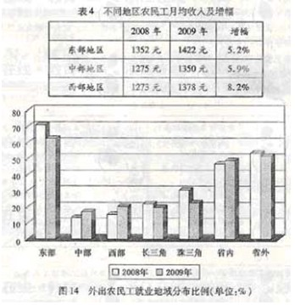
材料二

材料三
就“用工荒”问题，三位同学各抒己见。小张认为，“用工荒”是一个严重的社会经济问题，一定程度上“慌”了企业，企业和政府都应高度重视。小王认为，“用工荒”与劳动力价格太低有关，企业只要大大提高工资，“用工荒”就能迎刃而解，企业也没有什么可“慌”的。小周则认为，“用工荒”是市场运行过程中的自然现象，不必大惊小怪，只要让“看不见的手”继续发挥作用，“用工荒”问题自然会得到解决。
结合上述材料，运用思想政治的有关知识回答以下问题。
（1）分别指出表4、图14中的经济信息。（6分）
（2）运用劳动和就业、社会主义市场经济的有关知识分别评析三位同学的观点。（13分）
32．（13分）阅读以下材料，回答问题。
近年来，税费负担重、用工成本高、融资成本高、原材料价格高、欧美国家经济低迷等因素使部分中小企业经营困难。从2011年9月起，国家相继出台了一系列结构性减税政策。
材料一：
表一：2010年一家生物化学技术公司一年的税费账单（单位：万元）
所得税 | 增值税 | 营业税 | 流转税附加 | 印花税契税[ | 社会保险费 | 原料检测费
200 | 300 | 50 | 35[来源:学科网] | 15 | 330[来源:学科网] | 2
注：该公司是高新技术企业，享受15%的所得税优惠税率。前六项总和占公司税前利润的48%。
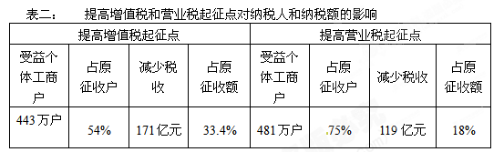注：表格数据以2010年为基期静态测算。去年10月，国务院常务会议确定：增值税由按销售货物月销售额2000～5000元起征调整为5000～20000元；营业税由按月营业额1000～5000元起征调整为5000～20000元。
材料二 小型企业在促进经济增长、增加就业、科技创新与社会和谐稳定等方面具有不可替代的作用。当前一些小型企业发展遇到了“出口锐减”、原材料价格上涨”、“人民币升值”、“劳动力成本上升”、“融资难”等前所未有的发展困难。
（1）表一、二分别反映了哪些经济信息？（5分）
（2）结合材料，运用《经济生活》知识，请你就解决小型企业发展困难，提高小型企业的竞争能力提出合理化建议。（8分）
33．（8分）阅读下列材料，结合所学知识回答问题。
2011年广东省公布的《幸福广东指标体系框架(征集意见稿)》中的客观指标：[来源:学。科。网Z。X。X。K]
编号 | 1 | 2 | 3 | 4 | 5 | 6 | 7 | 8 | 9 | 10
幸福广东评价指标 | 就业、收入 | 教育、文化 | 医疗卫生、健康 | 社会保障 | 消费、住房 | 公用设施 | 社会安全 | 社会服务 | 权益保障 | 人居环境
权重  (%) | 14 | 10 | 10 | 12 | 12 | 7 | 10 | 7 | 8 | 10

请运用劳动和就业、收入和分配的相关知识回答：在幸福广东评价指标体系中，哪一项权重最大？要实现这项指标，你有哪些好的建议？（8分)
参考答案及评分标准
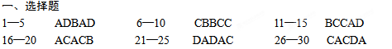
二、非选择题(本题包括3小题，共40分)
31．（19分）结合上述材料，运用思想政治的有关知识回答以下问题。
（1）分别指出表4、图14中的经济信息。（6分）
【答案】表4显示，东部地区民工工资高于中西部地区，但增幅小于中西部地区。图14表明，东部地区吸纳了全国外出农民工的绝大部分，但2009年的比例下滑。相对于2008年，2009年农民工在东部、长三角、珠三角就业的比例下降，在中西部地区的比例上升，省内就业比例上升，省外就业比例下降。
（2）运用劳动和就业、社会主义市场经济的有关知识分别评析三位同学的观点。（13分）
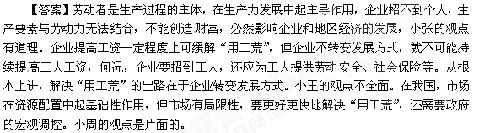32．（13分）阅读以下材料，回答问题。
（1）表一、二分别反映了哪些经济信息？（5分）
（1）材料一从一家生物化学高新技术公司角度表明我国中小企业税费负担较重，其中所得税、增值税、社会保险费缴纳比重较大，这压缩了企业利润空间。（3分）材料二说明政府大幅提高增值税和营业税起征点后，我国多数个体工商户从中受益，税负减轻，其中提高营业税起征点受益面更大，提高增值税起征点减征幅度更大。（2分）
（2）结合材料，运用《经济生活》知识，请你就解决小型企业发展困难，提高小型企业的竞争能力提出合理化建议。（8分）
①政府要拓宽小型企业融资渠道，加大金融扶持力度，为小型企业的发展提供良好的环境。财政部门要提高小型企业增值税和营业税起征点，减轻小型企业负担。②企业本身要依据市场优化 结构，生产高质量、适销对路的产品。③企业要提高自主创新能力，走新型工业化道路，转变经济发展方式。④学习、引进国际上的先进经验和技术，提高企业竞争力。（每点2分，共8分）
33．（8分）阅读下列材料，结合所学知识回答问题。
请运用劳动和就业、收入和分配的相关知识回答：在幸福广东评价指标体系中，哪一项权重最大？要实现这项指标，你有哪些好的建议？（8分)
建议：①政府要从人民的根本利益出发，实施积极的就业政策，加强就业引导，完善市场就业机制，扩大就业规模，改善就业结构，积极维护劳动者的合法权益。②劳动者要树立正确的就业观。③坚持和完善我国的分配制度和保障制度，保证居民收入在国民收入中占合理比重，提高劳动报酬在初次分配中占合理比重，着力提高低收入者收入，提高工资标准，建立企业职工工资正常增长机制和支付保障机制。④拓宽投资渠道，依法保护劳动者的合法财产，创造条件让更多群众拥有财产性收入。（每点2分，共8分）

